＊***製造業も対象。***

＊***足場の種類、高さ、設置期間の制限がありません。***

**足場の組立て等特別教育のご案内**

主催　豊田労働基準協会

厚生労働省は、足場の墜落防止対策として、平成27年3月に労働安全衛生規則第36条の一部改正を行い、平成27年7月1日から施行されました。

足場の組立て、解体又は変更の作業に係る業務（地上又は堅固な床上における補助作業の業務を除く）に従事するには「**足場の組立て等の業務に係る特別教育**（6時間）」を受けることが義務付けられました。留意点としては、建設業のみでなく**製造業などの他の業種も対象**となること、**足場の種類や高さ、設置期間の制限がない**ことです。

足場組立作業を行う労働者に特別教育を行っていないとして、労働基準監督署が事業者を送検した事例も出ています。該当する作業がある場合には、是非受講されますようご案内申し上げます。

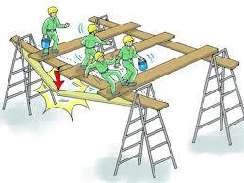　　　　　　　　　　　　　　　　　　記

1．対象者　　18歳以上

2．日　時　　**2024年4月25日（木）**

時間：**9：15～16：30**（受付開始9：00）

＊受付時に、本人確認書類（運転免許証など）の提示をお願いします。

3．会　場　　豊田市福祉センター　4階44.45会議室　豊田市錦町1-1-1（豊田警察署　西側）

4．受講料　　会 員7,370円　非会員　11,440円　（ともに、テキスト･消費税含）

　　　　　　＊受講料は前納制です。1週間前までにご入金をお願いします。

5．昼食　　　近隣の飲食店の利用、お弁当の持参等各自でご対応ください。

6．定　員　　40名（申込者が少ない場合は、開催を中止する事があります）

7．申込締日　１週間前

8．申込方法　裏面の申込書を作成の上、申込締切日までに、FAXまたはご持参願います。

＊非会員の方につきましては、ご入金が確認でき次第、受講票を送付しますので、お振込が完了しましたら当協会までご連絡ください。

9．申込先　　**豊田労働基準協会**　〒471-0826　豊田市トヨタ町１（トヨタ会館G階）

**TEL（0565）28-9411　 FAX（0565）24-3922**

10．持ち物　　受講票、筆記用具、運転免許証など本人確認書類（テキストは当日お渡しします）

11.申込手続き後の取り消し及び受講日の変更について

* 1. **一週間前まで**にご連絡が無い場合の取り消し返金、および受講日の変更は致しません。
  2. やむを得ない事情により、受講者を変更される場合は、交代者の申込書を提出のうえ、受講票の訂正を受けてください。

足場の組立て特別教育　受講申込書

**2024年4月25日(木)実施**

|  |  |  |  |
| --- | --- | --- | --- |
| 事業所名 |  | | |
| 所在地 | 〒  ＴＥＬ　　　　　　　　　　　　　FAX | | |
| 連絡ご担当者 | 部署　　　　　　　　　　　　　　　　氏名 | | |
| 受講番号  （記入不要） | 受　講　者　名 | フ　リ　ガ　ナ | 生年月日(西暦) |
|  |  |  | 年　　月　　日 |
|  |  |  | 年　　月　　日 |
|  |  |  | 年　　月　　日 |
|  |  |  | 年　　月　　日 |
| **豊田　　　　豊田・刈谷・岡崎・西尾**労働基準協**の（　会員・非会員　）**どちらかに○をお付け下さい | | | |

**豊田市福祉センター　　豊田市錦町1―1―1**

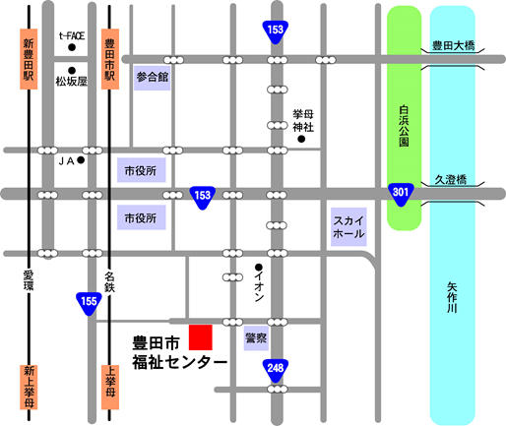**会場案内図**

**◆愛知環状鉄道「新豊田」駅、又は**

**名鉄「豊田市」駅より徒歩20分**

**豊田市駅西口5番バス乗り場より**

**豊田市福祉センター行き**

**『おいでんバス』が運行。**

**◆名鉄「上挙母」駅より徒歩10分。**

◆**愛知環状鉄道「新上挙母」駅より**

**徒歩15分。**